ÔN TẬP TOÁN

LUYỆN TẬP CHUNG

[**Bài 1: Viết số thích hợp vào ô trống:**](https://vietjack.com/giai-vo-bai-tap-toan-4/bai-1-trang-113-vbt-toan-4-tap-2.jsp)

|  |  |  |  |  |
| --- | --- | --- | --- | --- |
| Số | 12 856 | 489 726 | 801 205 | 68 224 |
| Giá trị của chữ số 8 |  |  |  |  |

[**Bài 2: Đặt tính rồi tính**](https://vietjack.com/giai-vo-bai-tap-toan-4/bai-2-trang-114-vbt-toan-4-tap-2.jsp) :

a) 52749 + 38426

b) 94802 – 45316

c) 417 × 352

d) 95150 : 275

[**Bài 3: Điền dấu “ > < =” vào chỗ chấm:**](https://vietjack.com/giai-vo-bai-tap-toan-4/bai-3-trang-114-vbt-toan-4-tap-2.jsp)

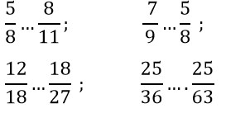

**Bài 4 :**

Một thửa rộng hình chữ nhật có chiều dai là 200m, chiều rộng bằng 3/5 chiều dài. Người ta cấy lúa ở đó, tính ra cứ 100m2 thu hoạch được55kg thóc. Hỏi đã thu hoạch được ở thửa ruộng đó bao nhiêu ta thóc?

Đáp án

[**Bài 1: Viết số thích hợp vào ô trống:**](https://vietjack.com/giai-vo-bai-tap-toan-4/bai-1-trang-113-vbt-toan-4-tap-2.jsp)

|  |  |  |  |  |
| --- | --- | --- | --- | --- |
| Số | 12 856 | 489 726 | 801 205 | 68 224 |
| Giá trị của chữ số 8 | 800 | 80 000 | 80 000 | 8 000 |

[**Bài 2: Đặt tính rồi tính**](https://vietjack.com/giai-vo-bai-tap-toan-4/bai-2-trang-114-vbt-toan-4-tap-2.jsp) :

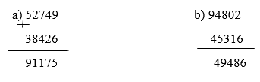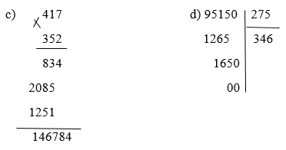

[**Bài 3: Điền dấu “ > < =” vào chỗ chấm:**](https://vietjack.com/giai-vo-bai-tap-toan-4/bai-3-trang-114-vbt-toan-4-tap-2.jsp)

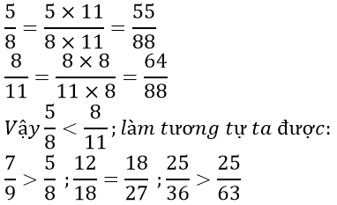

**Bài 4 :** Một thửa rộng hình chữ nhật có chiều dai là 200m, chiều rộng bằng 3/5 chiều dài. Người ta cấy lúa ở đó, tính ra cứ 100m2 thu hoạch được55kg thóc. Hỏi đã thu hoạch được ở thửa ruộng đó bao nhiêu ta thóc?

**Giải**

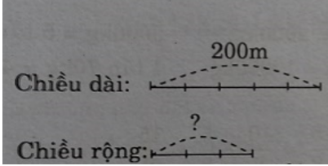

Chiều rộng hình chữ nhật là:

200 : 5 × 3 = 120 (m)

Diện tích thửa ruộng đó là:

120 × 200 = 24000 (m2)

Số ki-lô-gam thóc thu được ở thửa ruộng đó là:

24000 × 55 : 100 = 13200 (kg)

13200kg = 132 tạ

**Đáp số:** 132 tạ